阶段6 – MyBatis框架一

明确本次课知识点，明确重点难点
【知识点目标】
- mybatis的架构
- mybatis的入门程序
- 输入映射类型和输出映射类型
- mybatis开发dao的两种方法
【重点】
- mybatis的入门程序
- mybatis开发dao的两种方法
- 输入映射类型和输出映射类型
【难点】
- 输入映射类型和输出映射类型
- mybatis开发dao的两种方法

二、复习巩固作业讲解【20分钟】
- 集中讲评班级本次任务完成情况(视频观看完成情况，习题完成数量、班级学习质量)。
笔记...
- 针对复习巩固作业共性个性问题解题思路及参考代码
笔记...

三、本次课程任务知识点讲解【2小时:讲，演示，练，查】

原生态jdbc编程中的问题总结
【案例】：
案例1：JDBC程序
public static void main(String[] args) {
Connection connection = null;
PreparedStatement preparedStatement = null;
ResultSet resultSet = null;

try {
//加载数据库驱动
Class.forName("com.mysql.jdbc.Driver");

//通过驱动管理类获取数据库链接
connection = DriverManager.getConnection("jdbc:mysql://localhost:3306/mybatis?characterEncoding=utf-8", "root", "mysql");
//定义sql语句 ?表示占位符
String sql = "select * from user where username = ?";
//获取预处理statement
preparedStatement = connection.prepareStatement(sql);
//设置参数，第一个参数为sql语句中参数的序号（从1开始），第二个参数为设置的参数值
preparedStatement.setString(1, "王五");
//向数据库发出sql执行查询，查询出结果集
resultSet = preparedStatement.executeQuery();
//遍历查询结果集
while(resultSet.next()){
System.out.println(resultSet.getString("id")+" "+resultSet.getString("username"));
}
} catch (Exception e) {
e.printStackTrace();
}finally{
//释放资源
if(resultSet!=null){
try {
resultSet.close();
} catch (SQLException e) {
// TODO Auto-generated catch block
e.printStackTrace();
}
}
if(preparedStatement!=null){
try {
preparedStatement.close();
} catch (SQLException e) {
// TODO Auto-generated catch block
e.printStackTrace();
}
}
if(connection!=null){
try {
connection.close();
} catch (SQLException e) {
// TODO Auto-generated catch block
e.printStackTrace();
}
}

}

}

上边使用jdbc的原始方法（未经封装）实现了查询数据库表记录的操作。

jdbc编程步骤：
- 加载数据库驱动
- 创建并获取数据库链接
- 创建jdbc statement对象
- 设置sql语句
- 设置sql语句中的参数(使用preparedStatement)
- 通过statement执行sql并获取结果
- 对sql执行结果进行解析处理
- 释放资源(resultSet、preparedstatement、connection)

jdbc问题总结如下：
- 数据库链接创建、释放频繁造成系统资源浪费从而影响系统性能，如果使用数据库链接池可解决此问题。
- Sql语句在代码中硬编码，造成代码不易维护，实际应用sql变化的可能较大，sql变动需要改变java代码。
- 使用preparedStatement向占有位符号传参数存在硬编码，因为sql语句的where条件不一定，可能多也可能少，修改sql还要修改代码，系统不易维护。
- 对结果集解析存在硬编码（查询列名），sql变化导致解析代码变化，系统不易维护，如果能将数据库记录封装成pojo对象解析比较方便。

mybatis的架构
【概念】：
MyBatis 本是apache的一个开源项目iBatis, 2010年这个项目由apache software foundation 迁移到了google code，并且改名为MyBatis，实质上Mybatis对ibatis进行一些改进。
MyBatis是一个优秀的持久层框架，它对jdbc的操作数据库的过程进行封装，使开发者只需要关注 SQL 本身，而不需要花费精力去处理例如注册驱动、创建connection、创建statement、手动设置参数、结果集检索等jdbc繁杂的过程代码。
Mybatis通过xml或注解的方式将要执行的各种statement（statement、preparedStatemnt、CallableStatement）配置起来，并通过java对象和statement中的sql进行映射生成最终执行的sql语句，最后由mybatis框架执行sql并将结果映射成java对象并返回。

- Mybatis架构图
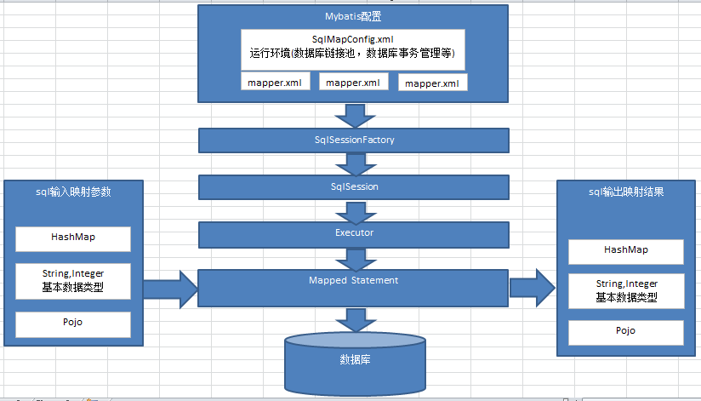

- 架构图详解
- mybatis配置
- SqlMapConfig.xml，此文件作为mybatis的全局配置文件，配置了mybatis的运行环境等信息。
- mapper.xml文件即sql映射文件，文件中配置了操作数据库的sql语句。此文件需要在SqlMapConfig.xml中加载。
- 通过mybatis环境等配置信息构造SqlSessionFactory即会话工厂
- 由会话工厂创建sqlSession即会话，操作数据库需要通过sqlSession进行。
- mybatis底层自定义了Executor执行器接口操作数据库，Executor接口有两个实现，一个是基本执行器、一个是缓存执行器。
- Mapped Statement也是mybatis一个底层封装对象，它包装了mybatis配置信息及sql映射信息等。mapper.xml文件中一个sql对应一个Mapped Statement对象，sql的id即是Mapped statement的id。
- Mapped Statement对sql执行输入参数进行定义，包括HashMap、基本类型、pojo，Executor通过Mapped Statement在执行sql前将输入的java对象映射至sql中，输入参数映射就是jdbc编程中对preparedStatement设置参数。
- Mapped Statement对sql执行输出结果进行定义，包括HashMap、基本类型、pojo，Executor通过Mapped Statement在执行sql后将输出结果映射至java对象中，输出结果映射过程相当于jdbc编程中对结果的解析处理过程。

- mybatis下载
mybaits的代码由github.com管理，地址：https://github.com/mybatis/mybatis-3/releases

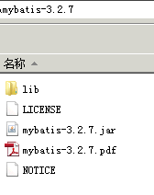
mybatis-3.2.7.jar----mybatis的核心包
lib----mybatis的依赖包
mybatis-3.2.7.pdf----mybatis使用手册

- 创建mysql数据库
先导入sql_table.sql，再导入 sql_data.sql脚本：
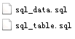

如下：
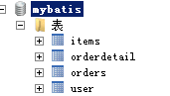

mybatis的入门程序

入门程序-查询用户信息

需求
实现以下功能：
根据用户id查询一个用户信息
根据用户名称模糊查询用户信息列表
添加用户
更新用户
删除用户

第一步：创建java工程
使用eclipse创建java工程，jdk使用1.7.0_72。

第二步：加入jar包
加入mybatis核心包、依赖包、数据驱动包。
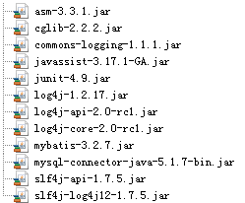

maven，pom.xml添加方式：
<!-- 具体依赖内容描述 -->
<!-- 添加mybatis jar包依赖 -->
<dependency>
<groupId>org.mybatis</groupId>
<artifactId>mybatis</artifactId>
<version>3.4.1</version>
</dependency>

第三步：log4j.properties
在classpath（资源路径resources）下创建log4j.properties如下：

# Global logging configuration
log4j.rootLogger=DEBUG, stdout
# Console output...
log4j.appender.stdout=org.apache.log4j.ConsoleAppender
log4j.appender.stdout.layout=org.apache.log4j.PatternLayout
log4j.appender.stdout.layout.ConversionPattern=%5p [%t] - %m%n

mybatis默认使用log4j作为输出日志信息。

第四步：SqlMapConfig.xml
在classpath下创建SqlMapConfig.xml，如下：

<?xml version="1.0" encoding="UTF-8" ?>
<!DOCTYPE configuration
PUBLIC "-//mybatis.org//DTD Config 3.0//EN"
"http://mybatis.org/dtd/mybatis-3-config.dtd">
<configuration>
<!-- 和spring整合后 environments配置将废除-->
<environments default="development">
<environment id="development">
<!-- 使用jdbc事务管理-->
<transactionManager type="JDBC" />
<!-- 数据库连接池-->
<dataSource type="POOLED">
<property name="driver" value="com.mysql.jdbc.Driver" />
<property name="url" value="jdbc:mysql://localhost:3306/mybatis?characterEncoding=utf-8" />
<property name="username" value="root" />
<property name="password" value="mysql" />
</dataSource>
</environment>
</environments>

</configuration>

SqlMapConfig.xml是mybatis核心配置文件，上边文件的配置内容为数据源、事务管理。

第五步：po类

Po类作为mybatis进行sql映射使用，po类通常与数据库表对应，User.java如下：

Public class User {
private int id;
private String username;// 用户姓名
private String sex;// 性别
private Date birthday;// 生日
private String address;// 地址
get/set……

第六步：程序编写

查询

映射文件：
在classpath下的sqlmap目录下创建sql映射文件Users.xml：

<?xml version="1.0" encoding="UTF-8" ?>
<!DOCTYPE mapper
PUBLIC "-//mybatis.org//DTD Mapper 3.0//EN"
"http://mybatis.org/dtd/mybatis-3-mapper.dtd">
<mapper namespace="test">
</mapper>

namespace ：命名空间，用于隔离sql语句，后面会讲另一层非常重要的作用。

在SqlMapConfig.xml中添加：
<!-- 根据id获取用户信息 -->
<select id="findUserById" parameterType="int" resultType="cn.iotex.mybatis.po.User">
select * from user where id = #{id}
</select>
<!-- 自定义条件查询用户列表 -->
<select id="findUserByUsername" parameterType="java.lang.String"
resultType="cn.iotex.mybatis.po.User">
select * from user where username like '%${value}%'
</select>

parameterType：定义输入到sql中的映射类型，#{id}表示使用preparedstatement设置占位符号并将输入变量id传到sql。
resultType：定义结果映射类型。

加载映射文件
mybatis框架需要加载映射文件，将Users.xml添加在SqlMapConfig.xml，如下：

<mappers>
<mapper resource="sqlmap/User.xml"/>
</mappers>

测试程序：

public class Mybatis_first {

//会话工厂
private SqlSessionFactory sqlSessionFactory;

@Before
public void createSqlSessionFactory() throws IOException {
// 配置文件
String resource = "SqlMapConfig.xml";
InputStream inputStream = Resources.getResourceAsStream(resource);

// 使用SqlSessionFactoryBuilder从xml配置文件中创建SqlSessionFactory
sqlSessionFactory = new SqlSessionFactoryBuilder()
.build(inputStream);

}

// 根据 id查询用户信息
@Test
public void testFindUserById() {
// 数据库会话实例
SqlSession sqlSession = null;
try {
// 创建数据库会话实例sqlSession
sqlSession = sqlSessionFactory.openSession();
// 查询单个记录，根据用户id查询用户信息
User user = sqlSession.selectOne("test.findUserById", 10);
// 输出用户信息
System.out.println(user);
} catch (Exception e) {
e.printStackTrace();
} finally {
if (sqlSession != null) {
sqlSession.close();
}
}

}

// 根据用户名称模糊查询用户信息
@Test
public void testFindUserByUsername() {
// 数据库会话实例
SqlSession sqlSession = null;
try {
// 创建数据库会话实例sqlSession
sqlSession = sqlSessionFactory.openSession();
// 查询单个记录，根据用户id查询用户信息
List<User> list = sqlSession.selectList("test.findUserByUsername", "张");
System.out.println(list.size());
} catch (Exception e) {
e.printStackTrace();
} finally {
if (sqlSession != null) {
sqlSession.close();
}
}

}
}

#{}和${}
#{}表示一个占位符号，通过#{}可以实现preparedStatement向占位符中设置值，自动进行java类型和jdbc类型转换，#{}可以有效防止sql注入。 #{}可以接收简单类型值或pojo属性值。 如果parameterType传输单个简单类型值，#{}括号中可以是value或其它名称。

${}表示拼接sql串，通过${}可以将parameterType 传入的内容拼接在sql中且不进行jdbc类型转换， ${}可以接收简单类型值或pojo属性值，如果parameterType传输单个简单类型值，${}括号中只能是value。

parameterType和resultType
parameterType：指定输入参数类型，mybatis通过ognl从输入对象中获取参数值拼接在sql中。
resultType：指定输出结果类型，mybatis将sql查询结果的一行记录数据映射为resultType指定类型的对象。

selectOne和selectList

selectOne查询一条记录，如果使用selectOne查询多条记录则抛出异常：
org.apache.ibatis.exceptions.TooManyResultsException: Expected one result (or null) to be returned by selectOne(), but found: 3
at org.apache.ibatis.session.defaults.DefaultSqlSession.selectOne(DefaultSqlSession.java:70)

selectList可以查询一条或多条记录。

用户添加

映射文件：
在SqlMapConfig.xml中添加：
<!-- 添加用户 -->
<insert id="insertUser" parameterType="cn.iotex.mybatis.po.User">
<selectKey keyProperty="id" order="AFTER" resultType="java.lang.Integer">
select LAST_INSERT_ID()
</selectKey>
insert into user(username,birthday,sex,address)
values(#{username},#{birthday},#{sex},#{address})
</insert>

测试程序：
// 添加用户信息
@Test
public void testInsert() {
// 数据库会话实例
SqlSession sqlSession = null;
try {
// 创建数据库会话实例sqlSession
sqlSession = sqlSessionFactory.openSession();
// 添加用户信息
User user = new User();
user.setUsername("张三");
user.setAddress("河南郑州");
user.setSex("1");
user.setPrice(1999.9f);
sqlSession.insert("test.insertUser", user);
//提交事务
sqlSession.commit();
} catch (Exception e) {
e.printStackTrace();
} finally {
if (sqlSession != null) {
sqlSession.close();
}
}
}

mysql自增主键返回
通过修改sql映射文件，可以将mysql自增主键返回：
<insert id="insertUser" parameterType="cn.iotex.mybatis.po.User">
<!-- selectKey将主键返回，需要再返回 -->
<selectKey keyProperty="id" order="AFTER" resultType="java.lang.Integer">
select LAST_INSERT_ID()
</selectKey>
insert into user(username,birthday,sex,address)
values(#{username},#{birthday},#{sex},#{address});
</insert>
添加selectKey实现将主键返回
keyProperty:返回的主键存储在pojo中的哪个属性
order：selectKey的执行顺序，是相对与insert语句来说，由于mysql的自增原理执行完insert语句之后才将主键生成，所以这里selectKey的执行顺序为after
resultType:返回的主键是什么类型
LAST_INSERT_ID():是mysql的函数，返回auto_increment自增列新记录id值。

Mysql使用 uuid实现主键

需要增加通过select uuid()得到uuid值

<insert id="insertUser" parameterType="cn.iotex.mybatis.po.User">
<selectKey resultType="java.lang.String" order="BEFORE"
keyProperty="id">
select uuid()
</selectKey>
insert into user(id,username,birthday,sex,address)
values(#{id},#{username},#{birthday},#{sex},#{address})
</insert>
注意这里使用的order是“BEFORE”

Oracle使用序列生成主键
首先自定义一个序列且用于生成主键，selectKey使用如下：
<insert id="insertUser" parameterType="cn.iotex.mybatis.po.User">
<selectKey resultType="java.lang.Integer" order="BEFORE"
keyProperty="id">
SELECT 自定义序列.NEXTVAL FROM DUAL
</selectKey>
insert into user(id,username,birthday,sex,address)
values(#{id},#{username},#{birthday},#{sex},#{address})
</insert>
注意这里使用的order是“BEFORE”

用户修改和删除

删除

映射文件：
<!-- 删除用户 -->
<delete id="deleteUserById" parameterType="int">
delete from user where id=#{id}
</delete>

测试程序：
// 根据id删除用户
@Test
public void testDelete() {
// 数据库会话实例
SqlSession sqlSession = null;
try {
// 创建数据库会话实例sqlSession
sqlSession = sqlSessionFactory.openSession();
// 删除用户
sqlSession.delete("test.deleteUserById",18);
// 提交事务
sqlSession.commit();
} catch (Exception e) {
e.printStackTrace();
} finally {
if (sqlSession != null) {
sqlSession.close();
}
}
}

更新

映射文件

<!-- 更新用户 -->
<update id="updateUser" parameterType="cn.iotex.mybatis.po.User">
update user set username=#{username},birthday=#{birthday},sex=#{sex},address=#{address}
where id=#{id}
</update>

测试程序

// 更新用户信息
@Test
public void testUpdate() {
// 数据库会话实例
SqlSession sqlSession = null;
try {
// 创建数据库会话实例sqlSession
sqlSession = sqlSessionFactory.openSession();
// 添加用户信息
User user = new User();
user.setId(16);
user.setUsername("张小明");
user.setAddress("河南郑州");
user.setSex("1");
user.setPrice(1999.9f);
sqlSession.update("test.updateUser", user);
// 提交事务
sqlSession.commit();

} catch (Exception e) {
e.printStackTrace();
} finally {
if (sqlSession != null) {
sqlSession.close();
}
}
}

- Mybatis解决jdbc编程的问题
- 数据库链接创建、释放频繁造成系统资源浪费从而影响系统性能，如果使用数据库链接池可解决此问题。
解决：在SqlMapConfig.xml中配置数据链接池，使用连接池管理数据库链接。
- Sql语句写在代码中造成代码不易维护，实际应用sql变化的可能较大，sql变动需要改变java代码。
解决：将Sql语句配置在XXXXmapper.xml文件中与java代码分离。
- 向sql语句传参数麻烦，因为sql语句的where条件不一定，可能多也可能少，占位符需要和参数一一对应。
解决：Mybatis自动将java对象映射至sql语句，通过statement中的parameterType定义输入参数的类型。
- 对结果集解析麻烦，sql变化导致解析代码变化，且解析前需要遍历，如果能将数据库记录封装成pojo对象解析比较方便。
解决：Mybatis自动将sql执行结果映射至java对象，通过statement中的resultType定义输出结果的类型。

- mybatis和hibernate的适用场景
1、 Mybatis和hibernate不同，它不完全是一个ORM框架，因为MyBatis需要程序员自己编写Sql语句，不过mybatis可以通过XML或注解方式灵活配置要运行的sql语句，并将java对象和sql语句映射生成最终执行的sql，最后将sql执行的结果再映射生成java对象。

2、 Mybatis学习门槛低，简单易学，程序员直接编写原生态sql，可严格控制sql执行性能，灵活度高，非常适合对关系数据模型要求不高的软件开发，例如互联网软件、企业运营类软件等，因为这类软件需求变化频繁，一但需求变化要求成果输出迅速。但是灵活的前提是mybatis无法做到数据库无关性，如果需要实现支持多种数据库的软件则需要自定义多套sql映射文件，工作量大。

3、 Hibernate对象/关系映射能力强，数据库无关性好，对于关系模型要求高的软件（例如需求固定的定制化软件）如果用hibernate开发可以节省很多代码，提高效率。但是Hibernate的学习门槛高，要精通门槛更高，而且怎么设计O/R映射，在性能和对象模型之间如何权衡，以及怎样用好Hibernate需要具有很强的经验和能力才行。
4、 总之，按照用户的需求在有限的资源环境下只要能做出维护性、扩展性良好的软件架构都是好架构，所以框架只有适合才是最好。

第四章 mybatis开发dao的两种方法
使用Mybatis开发Dao，通常有两个方法，即原始Dao开发方法和Mapper接口开发方法。

需求
将下边的功能实现Dao：
根据用户id查询一个用户信息
根据用户名称模糊查询用户信息列表
添加用户信息

SqlSession的使用范围
SqlSession中封装了对数据库的操作，如：查询、插入、更新、删除等。
通过SqlSessionFactory创建SqlSession，而SqlSessionFactory是通过SqlSessionFactoryBuilder进行创建。

SqlSessionFactoryBuilder
SqlSessionFactoryBuilder用于创建SqlSessionFacoty，SqlSessionFacoty一旦创建完成就不需要SqlSessionFactoryBuilder了，因为SqlSession是通过SqlSessionFactory生产，所以可以将SqlSessionFactoryBuilder当成一个工具类使用，最佳使用范围是方法范围即方法体内局部变量。

SqlSessionFactory
SqlSessionFactory是一个接口，接口中定义了openSession的不同重载方法，SqlSessionFactory的最佳使用范围是整个应用运行期间，一旦创建后可以重复使用，通常以单例模式管理SqlSessionFactory。

SqlSession
SqlSession是一个面向用户的接口， sqlSession中定义了数据库操作，默认使用DefaultSqlSession实现类。

执行过程如下：
- 加载数据源等配置信息
Environment environment = configuration.getEnvironment();
- 创建数据库链接
- 创建事务对象
- 创建Executor，SqlSession所有操作都是通过Executor完成，mybatis源码如下：

if (ExecutorType.BATCH == executorType) {
executor = newBatchExecutor(this, transaction);
} elseif (ExecutorType.REUSE == executorType) {
executor = new ReuseExecutor(this, transaction);
} else {
executor = new SimpleExecutor(this, transaction);
}
if (cacheEnabled) {
executor = new CachingExecutor(executor, autoCommit);
}

- SqlSession的实现类即DefaultSqlSession，此对象中对操作数据库实质上用的是Executor

结论：
每个线程都应该有它自己的SqlSession实例。SqlSession的实例不能共享使用，它也是线程不安全的。因此最佳的范围是请求或方法范围。绝对不能将SqlSession实例的引用放在一个类的静态字段或实例字段中。
打开一个 SqlSession；使用完毕就要关闭它。通常把这个关闭操作放到 finally 块中以确保每次都能执行关闭。如下：
SqlSession session = sqlSessionFactory.openSession();
try {
// do work
} finally {
session.close();
}

原始Dao开发方式
原始Dao开发方法需要程序员编写Dao接口和Dao实现类。

映射文件
<?xml version="1.0" encoding="UTF-8" ?>
<!DOCTYPE mapper
PUBLIC "-//mybatis.org//DTD Mapper 3.0//EN"
"http://mybatis.org/dtd/mybatis-3-mapper.dtd">
<mapper namespace="test">
<!-- 根据id获取用户信息 -->
<select id="findUserById" parameterType="int" resultType="cn.iotex.mybatis.po.User">
select * from user where id = #{id}
</select>
<!-- 添加用户 -->
<insert id="insertUser" parameterType="cn.iotex.mybatis.po.User">
<selectKey keyProperty="id" order="AFTER" resultType="java.lang.Integer">
select LAST_INSERT_ID()
</selectKey>
insert into user(username,birthday,sex,address)
values(#{username},#{birthday},#{sex},#{address})
</insert>
</mapper>

Dao接口
Public interface UserDao {
public User getUserById(int id) throws Exception;
public void insertUser(User user) throws Exception;
}

Public class UserDaoImpl implements UserDao {

//注入SqlSessionFactory
public UserDaoImpl(SqlSessionFactory sqlSessionFactory){
this.setSqlSessionFactory(sqlSessionFactory);
}

private SqlSessionFactory sqlSessionFactory;
@Override
public User getUserById(int id) throws Exception {
SqlSession session = sqlSessionFactory.openSession();
User user = null;
try {
//通过sqlsession调用selectOne方法获取一条结果集
//参数1：指定定义的statement的id,参数2：指定向statement中传递的参数
user = session.selectOne("test.findUserById", 1);
System.out.println(user);

} finally{
session.close();
}
return user;
}

@Override
Public void insertUser(User user) throws Exception {
SqlSession sqlSession = sqlSessionFactory.openSession();
try {
sqlSession.insert("insertUser", user);
sqlSession.commit();
} finally{
session.close();
}

}
}

问题
原始Dao开发中存在以下问题：
- Dao方法体存在重复代码：通过SqlSessionFactory创建SqlSession，调用SqlSession的数据库操作方法
- 调用sqlSession的数据库操作方法需要指定statement的id，这里存在硬编码，不得于开发维护。

Mapper动态代理方式

实现原理
Mapper接口开发方法只需要程序员编写Mapper接口（相当于Dao接口），由Mybatis框架根据接口定义创建接口的动态代理对象，代理对象的方法体同上边Dao接口实现类方法。
Mapper接口开发需要遵循以下规范：
- Mapper.xml文件中的namespace与mapper接口的类路径相同。
- Mapper接口方法名和Mapper.xml中定义的每个statement的id相同
- Mapper接口方法的输入参数类型和mapper.xml中定义的每个sql 的parameterType的类型相同
- Mapper接口方法的输出参数类型和mapper.xml中定义的每个sql的resultType的类型相同

Mapper.xml(映射文件)
定义mapper映射文件UserMapper.xml（内容同Users.xml），需要修改namespace的值为 UserMapper接口路径。将UserMapper.xml放在classpath 下mapper目录 下。

<?xml version="1.0" encoding="UTF-8" ?>
<!DOCTYPE mapper
PUBLIC "-//mybatis.org//DTD Mapper 3.0//EN"
"http://mybatis.org/dtd/mybatis-3-mapper.dtd">
<mapper namespace="cn.iotex.mybatis.mapper.UserMapper">
<!-- 根据id获取用户信息 -->
<select id="findUserById" parameterType="int" resultType="cn.iotex.mybatis.po.User">
select * from user where id = #{id}
</select>
<!-- 自定义条件查询用户列表 -->
<select id="findUserByUsername" parameterType="java.lang.String"
resultType="cn.iotex.mybatis.po.User">
select * from user where username like '%${value}%'
</select>
<!-- 添加用户 -->
<insert id="insertUser" parameterType="cn.iotex.mybatis.po.User">
<selectKey keyProperty="id" order="AFTER" resultType="java.lang.Integer">
select LAST_INSERT_ID()
</selectKey>
insert into user(username,birthday,sex,address)
values(#{username},#{birthday},#{sex},#{address})
</insert>

</mapper>

Mapper.java(接口文件)

/**
* 用户管理mapper
*/
Public interface UserMapper {
//根据用户id查询用户信息
public User findUserById(int id) throws Exception;
//查询用户列表
public List<User> findUserByUsername(String username) throws Exception;
//添加用户信息
public void insertUser(User user)throws Exception;
}

接口定义有如下特点：
- Mapper接口方法名和Mapper.xml中定义的statement的id相同
- Mapper接口方法的输入参数类型和mapper.xml中定义的statement的parameterType的类型相同
- Mapper接口方法的输出参数类型和mapper.xml中定义的statement的resultType的类型相同

加载UserMapper.xml文件
修改SqlMapConfig.xml文件：

<!-- 加载映射文件 -->
<mappers>
<mapper resource="mapper/UserMapper.xml"/>
</mappers>

测试

Public class UserMapperTest extends TestCase {

private SqlSessionFactory sqlSessionFactory;

protected void setUp() throws Exception {
//mybatis配置文件
String resource = "sqlMapConfig.xml";
InputStream inputStream = Resources.getResourceAsStream(resource);
//使用SqlSessionFactoryBuilder创建sessionFactory
sqlSessionFactory = new SqlSessionFactoryBuilder().build(inputStream);
}

Public void testFindUserById() throws Exception {
//获取session
SqlSession session = sqlSessionFactory.openSession();
//获取mapper接口的代理对象
UserMapper userMapper = session.getMapper(UserMapper.class);
//调用代理对象方法
User user = userMapper.findUserById(1);
System.out.println(user);
//关闭session
session.close();

}
@Test
public void testFindUserByUsername() throws Exception {
SqlSession sqlSession = sqlSessionFactory.openSession();
UserMapper userMapper = sqlSession.getMapper(UserMapper.class);
List<User> list = userMapper.findUserByUsername("张");
System.out.println(list.size());

}
Public void testInsertUser() throws Exception {
//获取session
SqlSession session = sqlSessionFactory.openSession();
//获取mapper接口的代理对象
UserMapper userMapper = session.getMapper(UserMapper.class);
//要添加的数据
User user = new User();
user.setUsername("张三");
user.setBirthday(new Date());
user.setSex("1");
user.setAddress("北京市");
//通过mapper接口添加用户
userMapper.insertUser(user);
//提交
session.commit();
//关闭session
session.close();
}

}

总结
- selectOne和selectList
动态代理对象调用sqlSession.selectOne()和sqlSession.selectList()是根据mapper接口方法的返回值决定，如果返回list则调用selectList方法，如果返回单个对象则调用selectOne方法。

- namespace
mybatis官方推荐使用mapper代理方法开发mapper接口，程序员不用编写mapper接口实现类，使用mapper代理方法时，输入参数可以使用pojo包装对象或map对象，保证dao的通用性。

SqlMapConfig.xml配置文件

配置内容
SqlMapConfig.xml中配置的内容和顺序如下：
properties（属性）
settings（全局配置参数）
typeAliases（类型别名）
typeHandlers（类型处理器）
objectFactory（对象工厂）
plugins（插件）
environments（环境集合属性对象）
environment（环境子属性对象）
transactionManager（事务管理）
dataSource（数据源）
mappers（映射器）

properties（属性）

SqlMapConfig.xml可以引用java属性文件中的配置信息如下：
在classpath下定义db.properties文件，
jdbc.driver=com.mysql.jdbc.Driver
jdbc.url=jdbc:mysql://localhost:3306/mybatis
jdbc.username=root
jdbc.password=mysql

SqlMapConfig.xml引用如下：
<properties resource="db.properties"/>
<environments default="development">
<environment id="development">
<transactionManager type="JDBC"/>
<dataSource type="POOLED">
<property name="driver" value="${jdbc.driver}"/>
<property name="url" value="${jdbc.url}"/>
<property name="username" value="${jdbc.username}"/>
<property name="password" value="${jdbc.password}"/>
</dataSource>
</environment>
</environments>

注意： MyBatis 将按照下面的顺序来加载属性：
- 在 properties 元素体内定义的属性首先被读取。
- 然后会读取properties 元素中resource或 url 加载的属性，它会覆盖已读取的同名属性。
- 最后读取parameterType传递的属性，它会覆盖已读取的同名属性。

因此，通过parameterType传递的属性具有最高优先级，resource或 url 加载的属性次之，最低优先级的是 properties 元素体内定义的属性。

settings（配置）
mybatis全局配置参数，全局参数将会影响mybatis的运行行为。

详细参见“学习资料/mybatis-settings.xlsx”文件
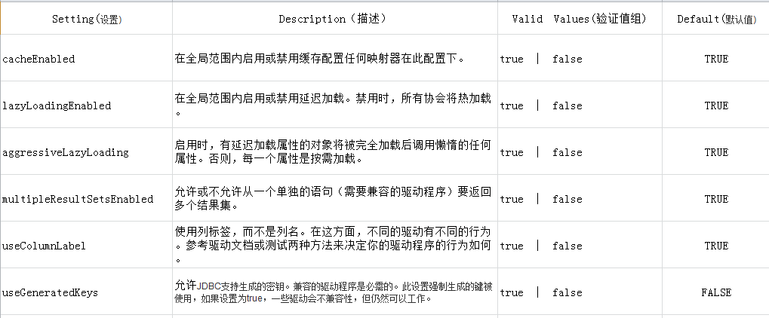
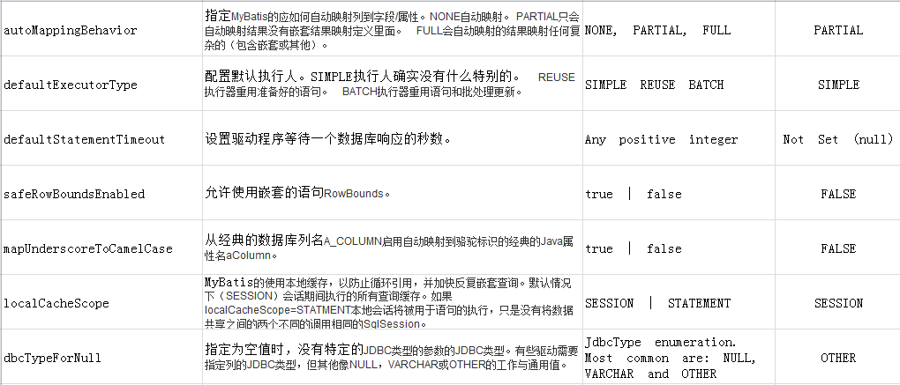
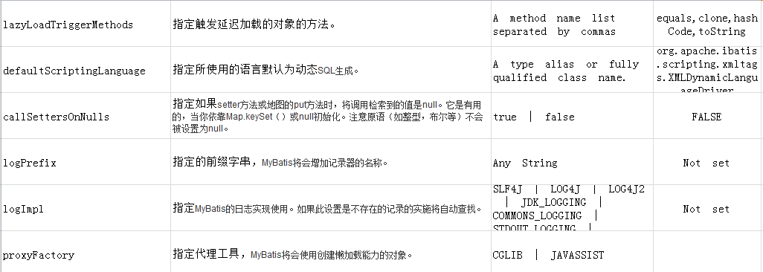

typeAliases（类型别名）

mybatis支持别名：
别名 | 映射的类型
_byte | byte
_long | long
_short | short
_int | int
_integer | int
_double | double
_float | float
_boolean | boolean
string | String
byte | Byte
long | Long
short | Short
int | Integer
integer | Integer
double | Double
float | Float
boolean | Boolean
date | Date
decimal | BigDecimal
bigdecimal | BigDecimal

自定义别名：
在SqlMapConfig.xml中配置：
<typeAliases>
<!-- 单个别名定义 -->
<typeAlias alias="user" type="cn.iotex.mybatis.po.User"/>
<!-- 批量别名定义，扫描整个包下的类，别名为类名（首字母大写或小写都可以） -->
<package name="cn.iotex.mybatis.po"/>
<package name="其它包"/>
</typeAliases>

typeHandlers（类型处理器）
类型处理器用于java类型和jdbc类型映射，如下：
<select id="findUserById" parameterType="int" resultType="user">
select * from user where id = #{id}
</select>

mybatis自带的类型处理器基本上满足日常需求，不需要单独定义。
mybatis支持类型处理器：

类型处理器 | Java类型 | JDBC类型
BooleanTypeHandler | Boolean，boolean | 任何兼容的布尔值
ByteTypeHandler | Byte，byte | 任何兼容的数字或字节类型
ShortTypeHandler | Short，short | 任何兼容的数字或短整型
IntegerTypeHandler | Integer，int | 任何兼容的数字和整型
LongTypeHandler | Long，long | 任何兼容的数字或长整型
FloatTypeHandler | Float，float | 任何兼容的数字或单精度浮点型
DoubleTypeHandler | Double，double | 任何兼容的数字或双精度浮点型
BigDecimalTypeHandler | BigDecimal | 任何兼容的数字或十进制小数类型
StringTypeHandler | String | CHAR和VARCHAR类型
ClobTypeHandler | String | CLOB和LONGVARCHAR类型
NStringTypeHandler | String | NVARCHAR和NCHAR类型
NClobTypeHandler | String | NCLOB类型
ByteArrayTypeHandler | byte[] | 任何兼容的字节流类型
BlobTypeHandler | byte[] | BLOB和LONGVARBINARY类型
DateTypeHandler | Date（java.util） | TIMESTAMP类型
DateOnlyTypeHandler | Date（java.util） | DATE类型
TimeOnlyTypeHandler | Date（java.util） | TIME类型
SqlTimestampTypeHandler | Timestamp（java.sql） | TIMESTAMP类型
SqlDateTypeHandler | Date（java.sql） | DATE类型
SqlTimeTypeHandler | Time（java.sql） | TIME类型
ObjectTypeHandler | 任意 | 其他或未指定类型
EnumTypeHandler | Enumeration类型 | VARCHAR-任何兼容的字符串类型，作为代码存储（而不是索引）。

mapper配置
Mapper配置的几种方法：

<mapper resource=" " />
使用相对于类路径的资源
如：<mapper resource="sqlmap/User.xml" />

<mapper url=" " />
使用完全限定路径
如：<mapper url="file:///D:\workspace_spingmvc\mybatis_01\config\sqlmap\User.xml" />

<mapper class=" " />
使用mapper接口类路径
如：<mapper class="cn.iotex.mybatis.mapper.UserMapper"/>

注意：此种方法要求mapper接口名称和mapper映射文件名称相同，且放在同一个目录中。

<package name=""/>
注册指定包下的所有mapper接口
如：<package name="cn.iotex.mybatis.mapper"/>
注意：此种方法要求mapper接口名称和mapper映射文件名称相同，且放在同一个目录中。

第五章：输入映射类型和输出映射类型

Mapper.xml映射文件
Mapper.xml映射文件中定义了操作数据库的sql，每个sql是一个statement，映射文件是mybatis的核心。

parameterType(输入类型)

#{}与${}
#{}实现的是向prepareStatement中的预处理语句中设置参数值，sql语句中#{}表示一个占位符即?。

<!-- 根据id查询用户信息 -->
<select id="findUserById" parameterType="int" resultType="user">
select * from user where id = #{id}
</select>
使用占位符#{}可以有效防止sql注入，在使用时不需要关心参数值的类型，mybatis会自动进行java类型和jdbc类型的转换。#{}可以接收简单类型值或pojo属性值，如果parameterType传输单个简单类型值，#{}括号中可以是value或其它名称。

${}和#{}不同，通过${}可以将parameterType 传入的内容拼接在sql中且不进行jdbc类型转换， ${}可以接收简单类型值或pojo属性值，如果parameterType传输单个简单类型值，${}括号中只能是value。使用${}不能防止sql注入，但是有时用${}会非常方便，如下的例子：

<!-- 根据名称模糊查询用户信息 -->
<select id="selectUserByName" parameterType="string" resultType="user">
select * from user where username like '%${value}%'
</select>

如果本例子使用#{}则传入的字符串中必须有%号，而%是人为拼接在参数中，显然有点麻烦，如果采用${}在sql中拼接为%的方式则在调用mapper接口传递参数就方便很多。

//如果使用占位符号则必须人为在传参数中加%
List<User> list = userMapper.selectUserByName("%管理员%");

//如果使用${}原始符号则不用人为在参数中加%
List<User>list = userMapper.selectUserByName("管理员");

再比如order by排序，如果将列名通过参数传入sql，根据传的列名进行排序，应该写为：
ORDER BY ${columnName}
如果使用#{}将无法实现此功能。

传递简单类型
参考上边的例子。

传递pojo对象

Mybatis使用ognl表达式解析对象字段的值，如下例子：

<!—传递pojo对象综合查询用户信息 -->
<select id="findUserByUser" parameterType="user" resultType="user">
select * from user where id=#{id} and username like '%${username}%'
</select>

上边红色标注的是user对象中的字段名称。

测试：

Public void testFindUserByUser()throws Exception{
//获取session
SqlSession session = sqlSessionFactory.openSession();
//获限mapper接口实例
UserMapper userMapper = session.getMapper(UserMapper.class);
//构造查询条件user对象
User user = new User();
user.setId(1);
user.setUsername("管理员");
//传递user对象查询用户列表
List<User>list = userMapper.findUserByUser(user);
//关闭session
session.close();
}

异常测试：

Sql中字段名输入错误后测试，username输入dusername测试结果报错：

org.apache.ibatis.exceptions.PersistenceException:
### Error querying database. Cause: org.apache.ibatis.reflection.ReflectionException: There is no getter for property named 'dusername' in 'class cn.iotex.mybatis.po.User'
### Cause: org.apache.ibatis.reflection.ReflectionException: There is no getter for property named 'dusername' in 'class cn.iotex.mybatis.po.User'

传递pojo包装对象

开发中通过pojo传递查询条件 ，查询条件是综合的查询条件，不仅包括用户查询条件还包括其它的查询条件（比如将用户购买商品信息也作为查询条件），这时可以使用包装对象传递输入参数。

定义包装对象
定义包装对象将查询条件(pojo)以类组合的方式包装起来。

public class QueryVo {

private User user;

//自定义用户扩展类
private UserCustom userCustom;

mapper.xml映射文件

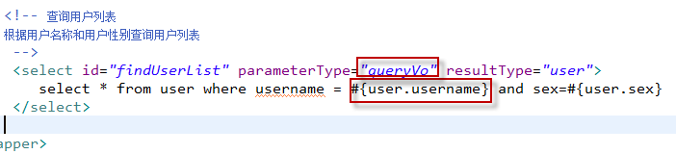
说明：mybatis底层通过ognl从pojo中获取属性值：#{user.username}，user即是传入的包装对象的属性。queryVo是别名，即上边定义的包装对象类型。

传递hashmap
Sql映射文件定义如下：
<!-- 传递hashmap综合查询用户信息 -->
<select id="findUserByHashmap" parameterType="hashmap" resultType="user">
select * from user where id=#{id} and username like '%${username}%'
</select>

上边红色标注的是hashmap的key。

测试：
Public void testFindUserByHashmap()throws Exception{
//获取session
SqlSession session = sqlSessionFactory.openSession();
//获限mapper接口实例
UserMapper userMapper = session.getMapper(UserMapper.class);
//构造查询条件Hashmap对象
HashMap<String, Object> map = new HashMap<String, Object>();
map.put("id", 1);
map.put("username", "管理员");

//传递Hashmap对象查询用户列表
List<User>list = userMapper.findUserByHashmap(map);
//关闭session
session.close();
}

异常测试：
传递的map中的key和sql中解析的key不一致。
测试结果没有报错，只是通过key获取值为空。

resultType的使用(输出类型)

输出简单类型
参考getnow输出日期类型，看下边的例子输出整型：

Mapper.xml文件
<!-- 获取用户列表总数 -->
<select id="findUserCount" parameterType="user" resultType="int">
select count(1) from user
</select>

Mapper接口
public int findUserCount(User user) throws Exception;

调用：

Public void testFindUserCount() throws Exception{
//获取session
SqlSession session = sqlSessionFactory.openSession();
//获取mapper接口实例
UserMapper userMapper = session.getMapper(UserMapper.class);

User user = new User();
user.setUsername("管理员");

//传递Hashmap对象查询用户列表
int count = userMapper.findUserCount(user);

//关闭session
session.close();
}

总结：
输出简单类型必须查询出来的结果集有一条记录，最终将第一个字段的值转换为输出类型。
使用session的selectOne可查询单条记录。

输出pojo对象
参考findUserById的定义：
Mapper.xml
<!-- 根据id查询用户信息 -->
<select id="findUserById" parameterType="int" resultType="user">
select * from user where id = #{id}
</select>
Mapper接口：
public User findUserById(int id) throws Exception;

测试：

Public void testFindUserById() throws Exception {
//获取session
SqlSession session = sqlSessionFactory.openSession();
//获限mapper接口实例
UserMapper userMapper = session.getMapper(UserMapper.class);
//通过mapper接口调用statement
User user = userMapper.findUserById(1);
System.out.println(user);
//关闭session
session.close();
}
使用session调用selectOne查询单条记录。

输出pojo列表

参考selectUserByName的定义：
Mapper.xml
<!-- 根据名称模糊查询用户信息 -->
<select id="findUserByUsername" parameterType="string" resultType="user">
select * from user where username like '%${value}%'
</select>

Mapper接口：

public List<User> findUserByUsername(String username) throws Exception;

测试：
Public void testFindUserByUsername()throws Exception{
//获取session
SqlSession session = sqlSessionFactory.openSession();
//获限mapper接口实例
UserMapper userMapper = session.getMapper(UserMapper.class);
//如果使用占位符号则必须人为在传参数中加%
//List<User> list = userMapper.selectUserByName("%管理员%");
//如果使用${}原始符号则不用人为在参数中加%
List<User> list = userMapper.findUserByUsername("管理员");
//关闭session
session.close();
}

使用session的selectList方法获取pojo列表。

resultType总结：
输出pojo对象和输出pojo列表在sql中定义的resultType是一样的。
返回单个pojo对象要保证sql查询出来的结果集为单条，内部使用session.selectOne方法调用，mapper接口使用pojo对象作为方法返回值。

返回pojo列表表示查询出来的结果集可能为多条，内部使用session.selectList方法，mapper接口使用List<pojo>对象作为方法返回值。

输出hashmap
输出pojo对象可以改用hashmap输出类型，将输出的字段名称作为map的key，value为字段值。

resultMap入门
resultType可以指定pojo将查询结果映射为pojo，但需要pojo的属性名和sql查询的列名一致方可映射成功。
如果sql查询字段名和pojo的属性名不一致，可以通过resultMap将字段名和属性名作一个对应关系 ，resultMap实质上还需要将查询结果映射到pojo对象中。
resultMap可以实现将查询结果映射为复杂类型的pojo，比如在查询结果映射对象中包括pojo和list实现一对一查询和一对多查询。

Mapper.xml定义
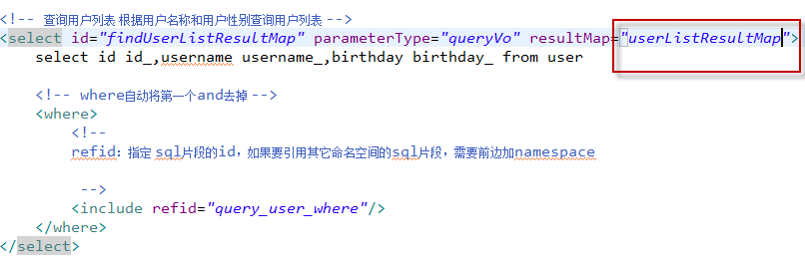

使用resultMap指定上边定义的personmap。

定义resultMap
由于上边的mapper.xml中sql查询列和Users.java类属性不一致，需要定义resultMap：userListResultMap将sql查询列和Users.java类属性对应起来
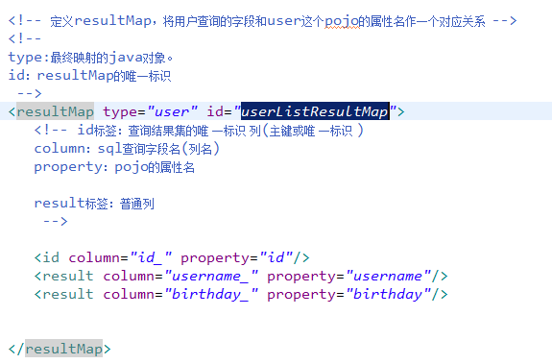

<id />：此属性表示查询结果集的唯一标识，非常重要。如果是多个字段为复合唯一约束则定义多个<id />。
Property：表示person类的属性。
Column：表示sql查询出来的字段名。
Column和property放在一块儿表示将sql查询出来的字段映射到指定的pojo类属性上。

<result />：普通结果，即pojo的属性。

Mapper接口定义
public List<User> findUserListResultMap() throws Exception;

【易错点和易混点】
- #{} ${}
- resultMap、resultType、parameterType

四、自主学习作业讲解【30分钟：讲，评，总结】
- 集中讲评班级本次自主学习完成情况(视频观看完成情况，习题完成数量、班级学习质量)。
笔记...
- 自主学习任务共性个性问题解题思路及参考代码
笔记...

五、当日课程内容总结【5分钟：总结】
- 什么是MyBatis
- jdbc编程步骤和问题
- MyBatis架构
- Mybatis入门程序
- 输入映射类型和输出映射类型

六、本次直播课后复习巩固补充题【3分钟：强调】
- 通过Mybatis的mapper动态代理的方式实现商品类信息的增删改查

public class Product implements Serializable{
private int id;
private String productName;
private String productType;
private Double productPrice;
private Timestamp prodcutCreateTime;
private ProductDetail productDetail;
}

public class ProductDetail implements Serializable {
private int id;
private Integer pId;
private String image1;
private String image2;
private String productCaption;
}
- 创建user（用户）、orders（订单）类，使用mybatis的一对多配置，完成对用户订单的增删改查操作
要求：
  - 用户登录注册，判断用户名密码；
  - 以表格形式浏览全部订单，
  - 订单增、删、改后返回订单页面，要求实时刷新；
- 使用mybatis完成对User用户的增删改查功能，SQL如下：
-- ----------------------------
-- Table structure for `user`
-- ----------------------------
DROP TABLE IF EXISTS `user`;
CREATE TABLE `user` (
`id` int(11) NOT NULL AUTO_INCREMENT,
`userName` varchar(50) DEFAULT NULL,
`userAge` int(11) DEFAULT NULL,
`userAddress` varchar(200) DEFAULT NULL,
PRIMARY KEY (`id`)
) ENGINE=InnoDB AUTO_INCREMENT=6 DEFAULT CHARSET=utf8;

七、下次自主学习任务布置【2min：强调】
- 完成如下自主学习视频
视频列表..
- 原生态JDBC编程中的问题总结
- mybatis架构
- 入门程序
- 查询用户信息
- Mybatis和Hibernate的适用场景
- 用户修改和删除
- 用户添加15:16
- mapper配置
- 别名定义
- SqlMapConfig.xml
- mapper动态代理开发方式
- mapper动态代理开发方式
- 原始dao开发方式
- sqlSession使用范围
- resultMap入门
- resultType的使用
- parameterType传递包装类型

- 需要通过平台提交作业。完成平台上所布置的作业。
作业说明...

